**实验报告**

**院（系）：数据科学与计算机学院 专业：软件工程 班级：软工四班**

**学号：18342138 姓名：郑卓民**

**内容总览：**

1. **实验三：vivado入门；**
   1. **预习报告**
   2. **实验报告**
      1. **实验目的、实验器材、实验原理**
      2. **实验内容：**
         1. **实现与门逻辑，并烧到basys3板上。**
         2. **实现或门逻辑，并烧到basys3板上。**
      3. **实验总结；**
2. **实验四：使用vivado IP核实现组合逻辑电路；**
   1. **预习报告**
   2. **实验报告**
      1. **实验目的、实验器材、实验原理**
      2. **实验内容：**
         1. **使用vivado IP核实现与门逻辑，并烧到板子上。**
         2. **使用vivado IP核实现输出端为三位的二进制数的与门逻辑，并烧到板子上。**
         3. **使用vivado IP核实现或门逻辑，并烧到板子上。**
         4. **使用vivado 实现8421代码转换电路，并烧到板子上。**
         5. **使用vivado 实现数码管转换组合逻辑电路，并烧到板子上。**
      3. **实验总结；**
3. **实验五：组合逻辑电路分析与设计；**
   1. **预习报告**
   2. **实验报告**
      1. **实验目的、实验器材、实验原理**
      2. **实验内容：**
         1. **设计一个代码转换电路，输入为四位8421码，输出为四位循环码。**
         2. **思考分析：组合电路的分析。**
         3. **使用Proteus设计实现数码管转换组合逻辑电路。**
      3. **实验总结；**

**实验三：vivado 2015.3入门**

**预习报告：**

1. **了解Vivado：**

Vivado设计套件是一个集成设计环境，包括高度集成的设计环境和新一代从系统到IC级的工具，这些均建立在共享的可扩展数据模型和通用调试环境基础上。

1. **确定硬件平台：**

Basys3是围绕着一个Xilinx Artix-7 FPGA 芯片XC7A35T-1CPG236C搭建的，它提供了完整、随时可以使用的硬件平台，并且它适合于从基本逻辑器件到复杂控制器件的各种主机电路。Basys3板上集成了大量的IO设备和FPGA所需的支持电路，能够构建无数的设计而不需要其他器件。

Basys3板提供完整的硬件存取电路，可以完成从基本逻辑到复杂控制器的设计。

1. **了解关键特性专业名词资料：**

**LUT：**LUT指显示查找表（Look-Up-Table)，本质上就是一个RAM。它把数据事先写入RAM后，每当输入一个信号就等于输入一个地址进行查表，找出地址对应的内容，然后输出。

**RAM：**随机存取存储器，也叫**主存**，是与CPU直接交换数据的内部存储器。它可以随时读写，而且速度很快，通常作为操作系统或其他正在运行中的程序的临时数据存储介质。

**PLL：**为锁相回路或锁相环，用来统一整合时脉讯号，使高频器件正常工作，如内存的存取资料等。PLL用于振荡器中的反馈技术。

**FPGA：**即现场可编程门阵列，它是在PAL、GAL、CPLD等可编译器件的基础上进一步发展的产物。它是作为专用集成电路（ASIC）领域中的一种半定制电路而出现的，既解决了定制电路的不足，又克服了原有可编程器件门电路数有限的缺点。

**实验报告：**

**实验目的：**

1. 学会vivado基础操作，学会使用basys3实验板，熟悉vivado设计流程。
2. 使用basys3实验板实现与门逻辑与或门逻辑。

**实验原理：**

Basys3是围绕着一个Xilinx Artix-7 FPGA芯片搭建的，它可以提供完整、随时可以使用的硬件平台，并且它适合于从基本逻辑器件到复杂控制器件的各种主机电路。Baysy3板上还集成了大量IO设备和FPGA所需的支持电路，能够构建无数的设计而不需要其他器件。

**实验器材：**

Basys3实验板，vivado软件，计算机。

**实验内容：**

**总览：**

1. **实现与门逻辑，并烧到basys3板上。**
2. **实现或门逻辑，并烧到basys3板上。**

**内容一：实现与门逻辑**：

**步骤一：**新建工程：

点击create new project进入新建工程向导。

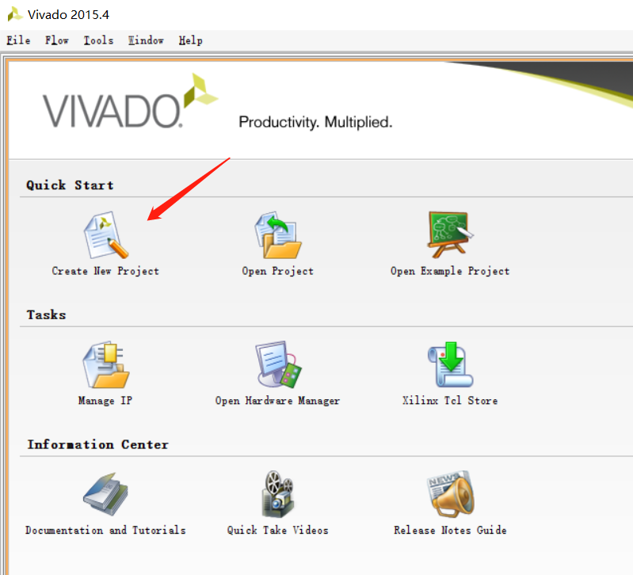

并在弹出窗口处填写项目名称和存储地址。并设置如下

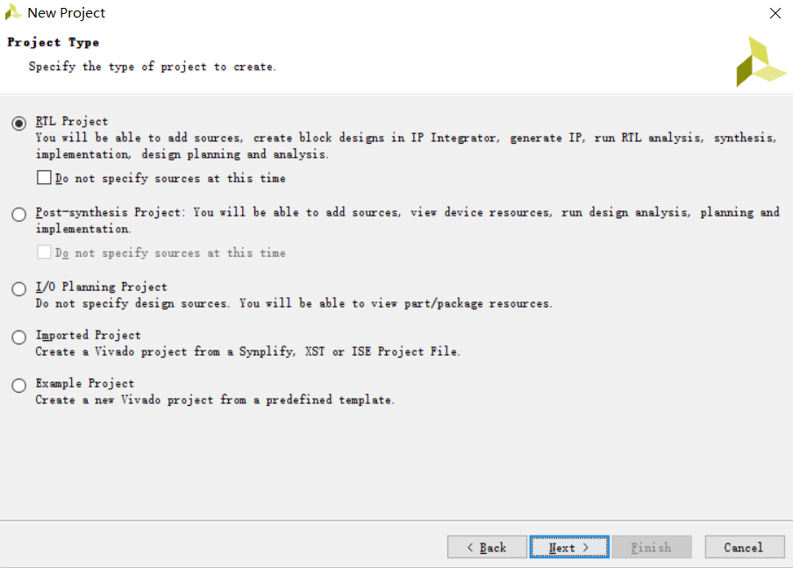

选择xc7a35tcpg236-1芯片

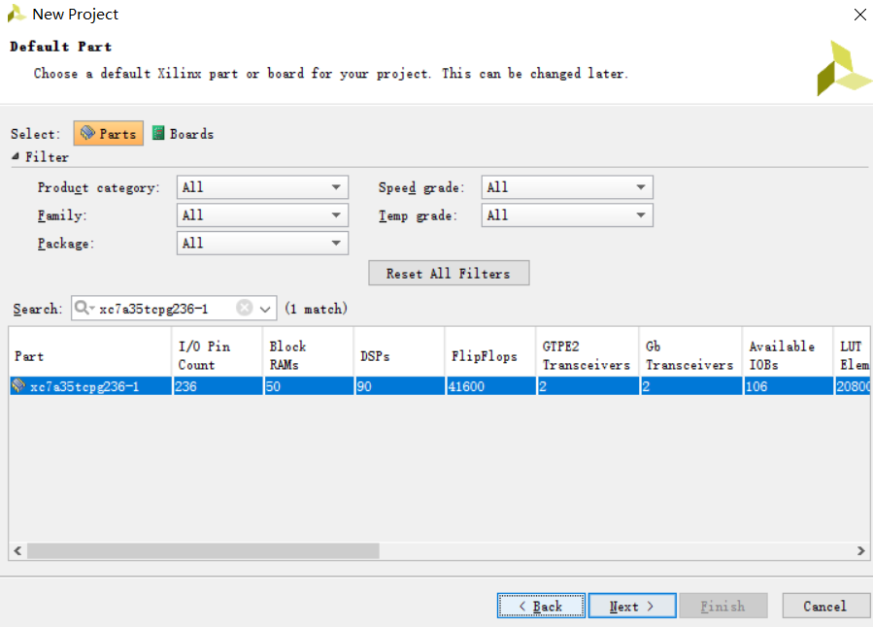

点击next后点击finish即可完成创建一个新的项目。

**步骤二：**添加设计源文件：

右击design sourse选择add sourse

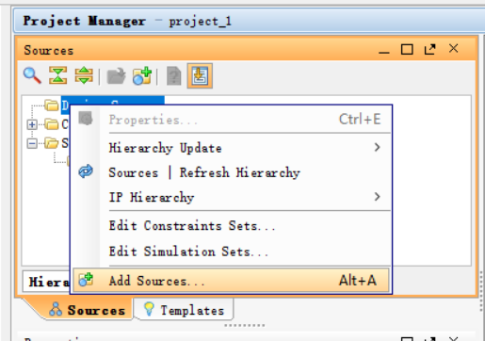

弹出窗口中选择第二项：

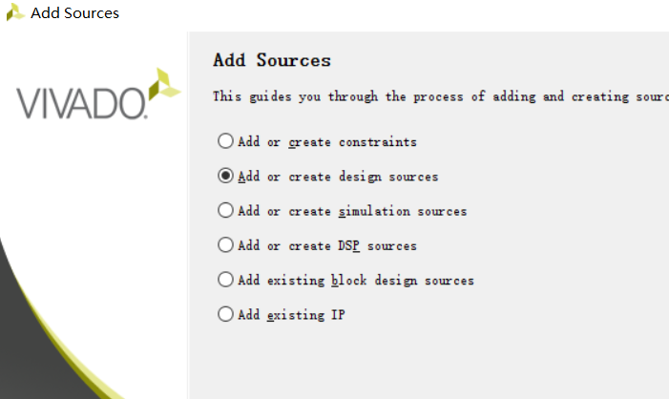

在左上角加号处add files选择对应and.v文件：

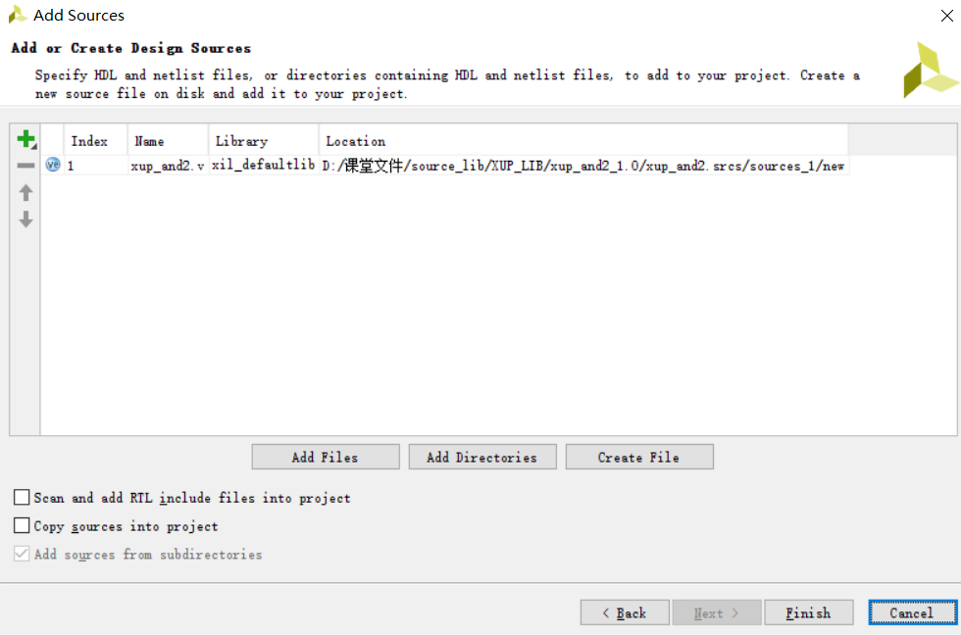

双击所添加的文件可看到对应的代码：

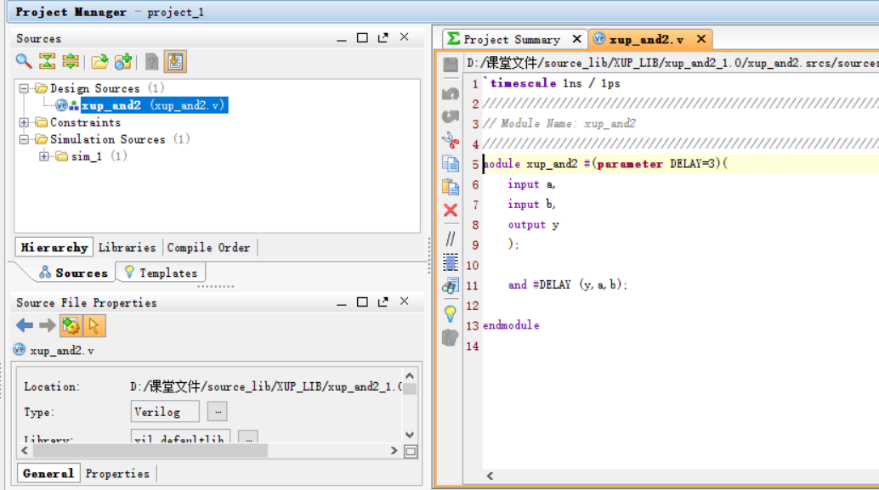

单击左侧run implementation即可运行：

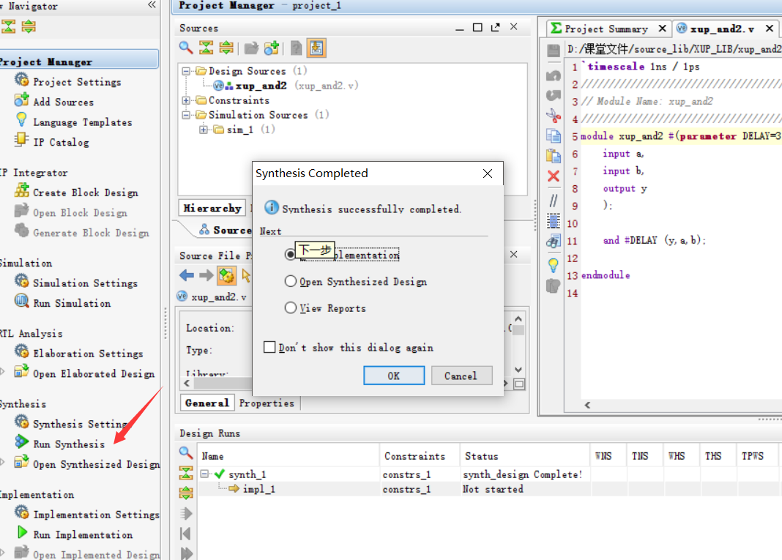

**步骤三：**分配引脚

右击约束子目录下文件夹、选择add sourse：

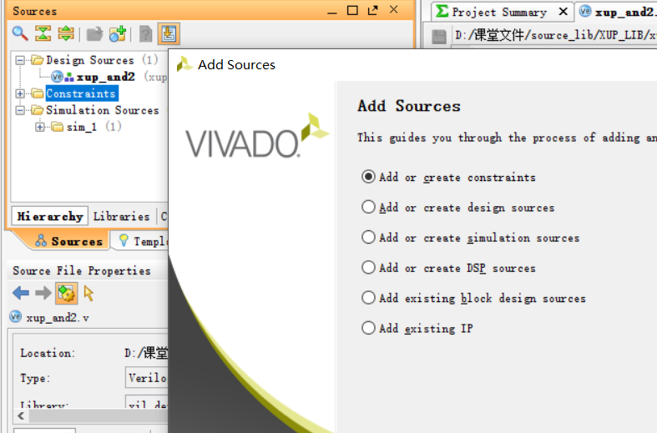

选择第一个后通过add files选择对应的xdc文件或者通过create files创建对应xdc文件：

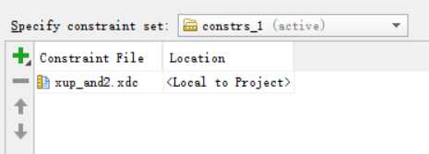

**步骤四：**

保存文件，点击run implementation即可运行

运行后弹出窗口选择generate bitstream

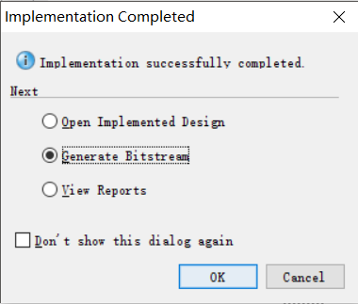

继续运行，运行完成后选择open hardware manager

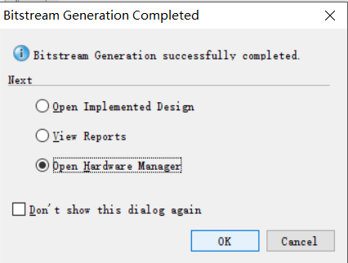

将basys3实验板与电脑连接完后点击open target，并选择auto connect：  
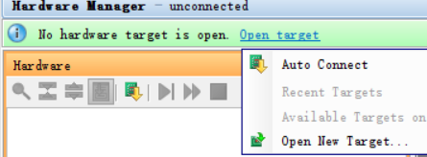

右击FPGA芯片学则program device：

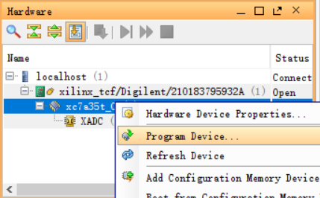

后点击program即可下载到板上：效果如图：

LED灯位于板子右下角

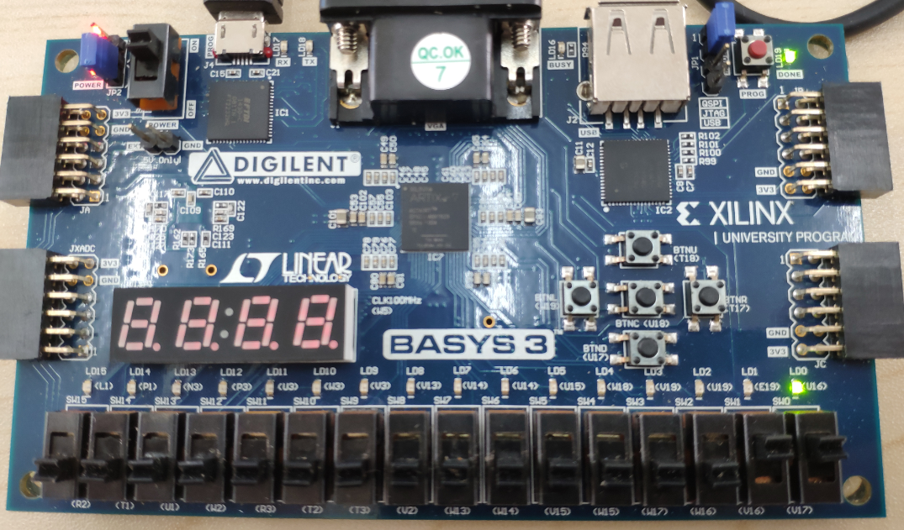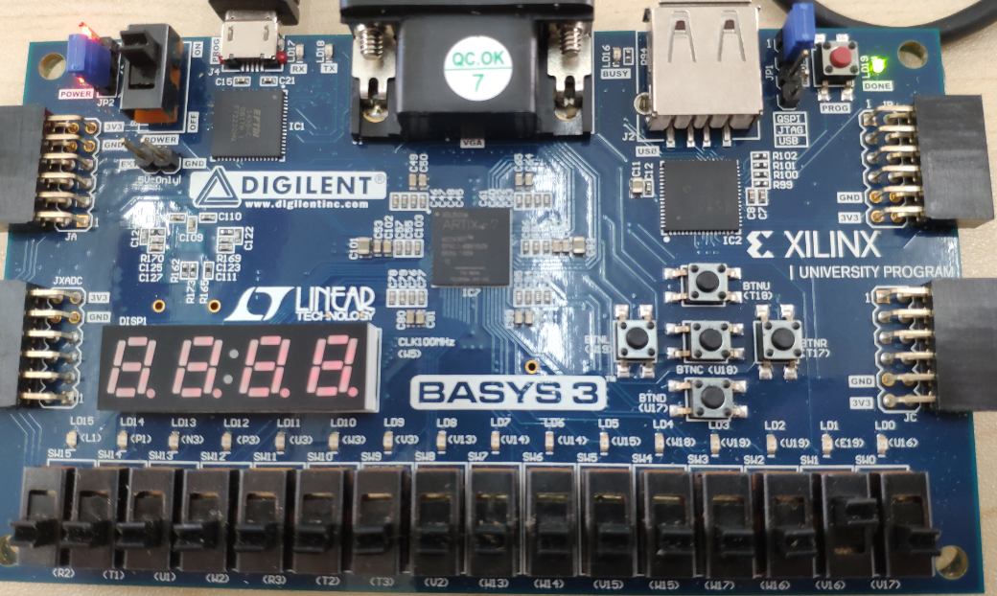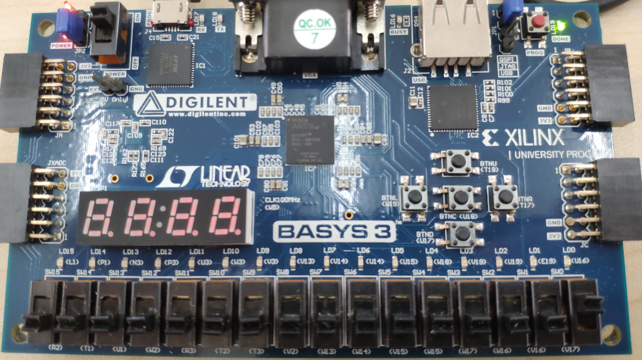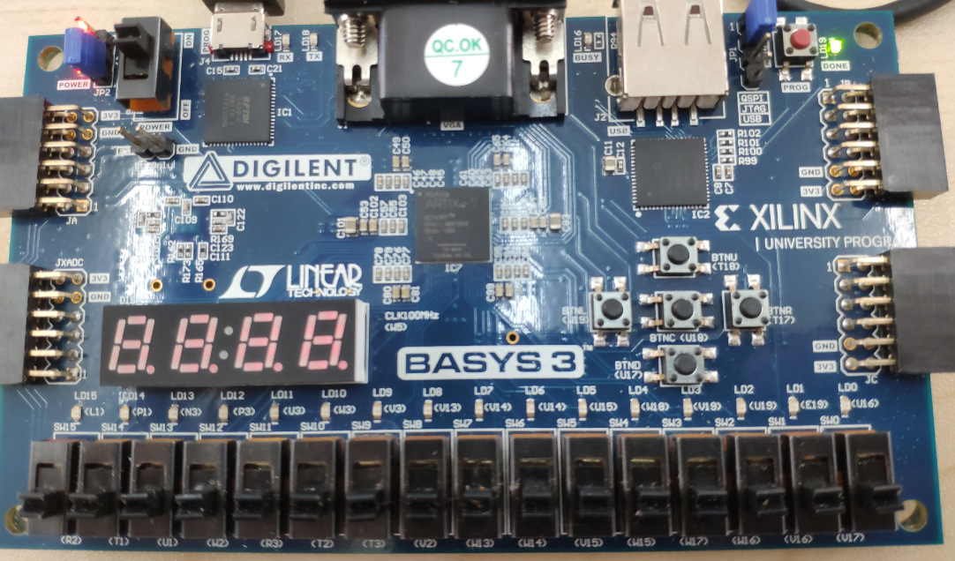

结果显示，只有当两个输入都为1时候，led才会亮灯，符合与门电路逻辑。

**步骤五：将程序烧写到ROM中**

首先打开bitstream settings，接着选择bin_file;

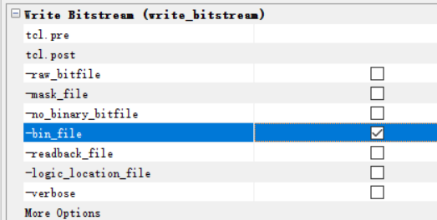

接着点击左侧栏的generate bitstream生成bit文件：

Bit文件重新生成后，右击FPGA芯片选择add configuration memory device并选择flash芯片信号S25FL032：

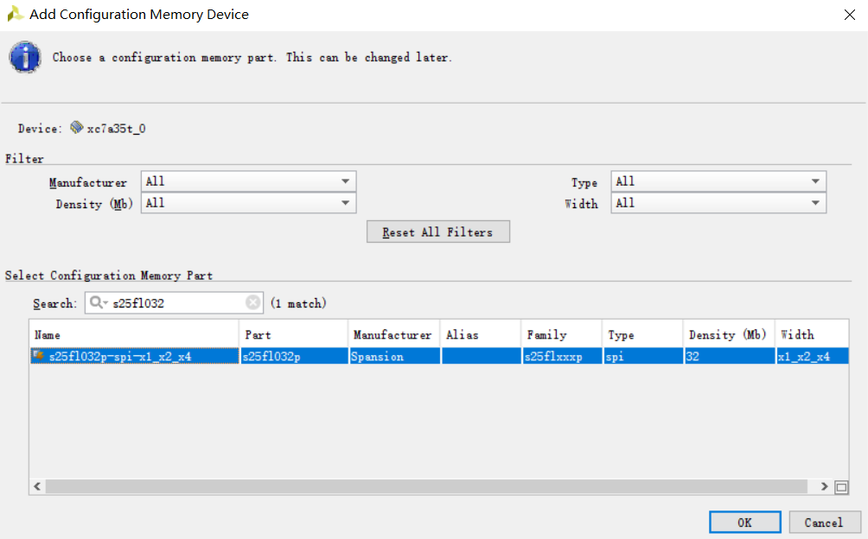

接着配置文件选为前面生成的bit文件; 点击ok即可烧录完成

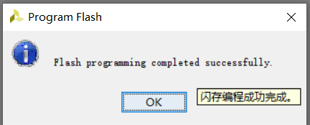

**内容二：参照内容一，尝试实现或门逻辑：**

**步骤与内容一类似，导入的.v文件对应于或门文件即可：效果如下：**

**LED灯位于板子右下角：**

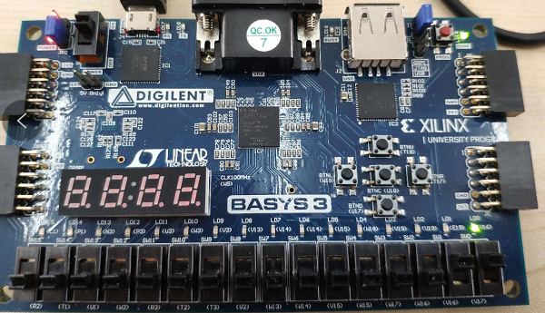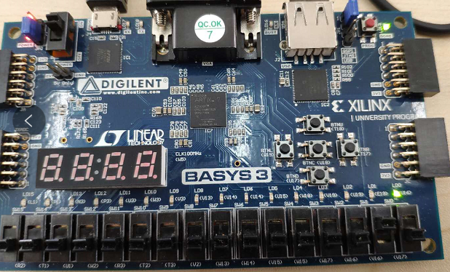

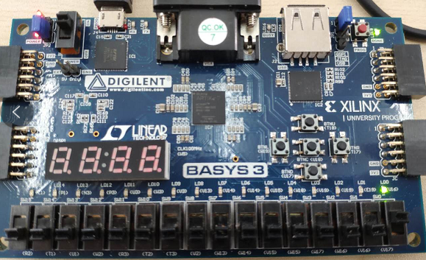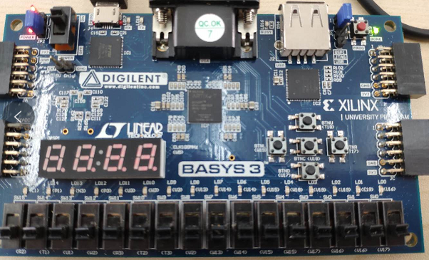

结果显示，当两个输入有一个为1时候，led就会亮灯，符合或门电路逻辑。

**总结：**

通过本次实验，学会了如何利用vivado和basys3板进行逻辑门电路设计，并学会了如何实现与门逻辑于或门逻辑。

本次实验之后，大致学会了vivado和basys3板的使用方法，但还不够熟练，在之后的实验中要不断加强熟练度，完成更具挑战性、难度更高的实验。

**实验四： 使用vivado IP核实现组合逻辑电路**

**预习报告：**

1. **Vivado IP核简介：**

IP核是一段具有特定电路功能的硬件描述语言程序，该程序与集成电路工艺无关，可以移植到不同的半导体工艺中去生产集成电路芯片。Vivado提供了很多IP核可以直接使用，例如数学运算（乘法器，除法器，浮点运算器等）、信号处理（FFT、DFT、DDS等）。IP核类似编程中的函数库，可以直接调用，非常方便，大大加快了开发速度。

**实验报告：**

**实验目的：**

1. 熟练vivado相关操作；
2. 学会利用vivado提供的IP核进行组合逻辑电路设计；
3. 学会使用vivado IP核实现逻辑门以及实验五中的逻辑电路的设计与烧录。

**实验原理：**

1. 利用vivado提供的IP核即可轻松设计出与门或门电路。
2. 结合实验五中对两个组合电路的设计，利用vivado提供的IP核，可将组合逻辑电路烧到basys3板上。

**实验注意事项：**

Vivado block design中不允许输入、输出引脚悬空，因此无用引脚需接无效电平。

**实验器材：**

Vivado软件、basys3板

**实验内容：**

**总览：**

1. 使用vivado IP核实现与门逻辑，并烧到板子上。
2. 使用vivado IP核实现输出端为三位的二进制数的与门逻辑，并烧到板子上。
3. 使用vivado IP核实现或门逻辑，并烧到板子上。
4. 使用vivado 实现8421代码转换电路，并烧到板子上。
5. 使用vivado 实现数码管转换组合逻辑电路，并烧到板子上。

实验内容一：使用vivado IP核实现与门逻辑

步骤一：在vivado中创建一个工程。

步骤二：利用现有IP核创建与门设计文件：

1. 将IP核目录路径添加到工程中：

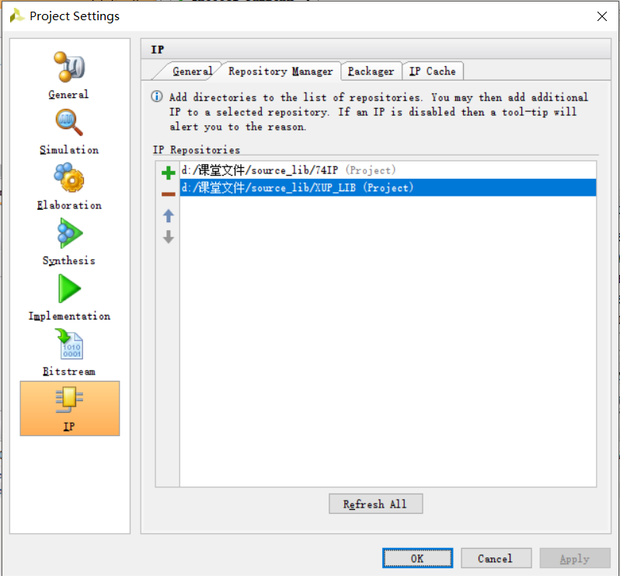

1. 使用IP核创建与门逻辑设计文件：

通过create block design新建一个新的设计文件，并添加所需的IP核；

双击器件，设置与门输出延迟为5个单位时间；

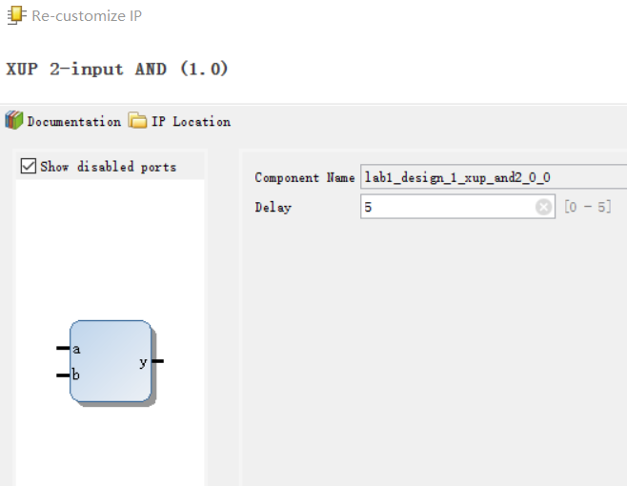

将a、b、y设置为外部端口；

选择validate date可以自动纠错；

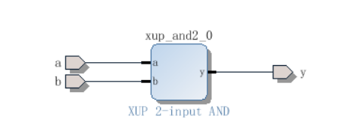

右击source窗口中的与门对应.bd文件选择create HDL Wrapper；

选择generate output products生成与门.v设计文件；

1. 分配管脚：

方法一：添加约束文件；

方法二：通过synthesized design自动生成xdc约束文件：

点击左侧synthesized design，将上部选择栏选为IO planning；

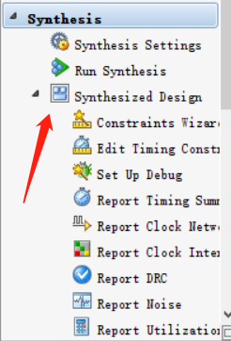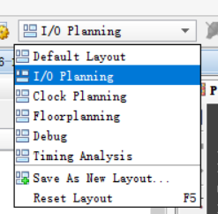

在下部分配对应管脚；

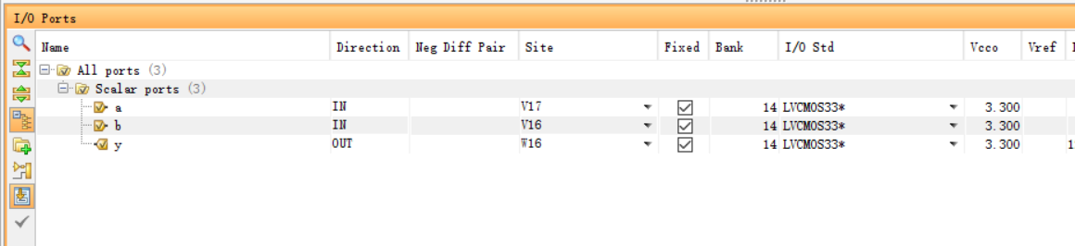

点击run synthesis完成设计并自动生成约束文件。

步骤三：实现；

点击左侧generate bitstream，运行完成后生成.bit文件；

选择open hardware manager将bit文件烧到basys3实验板上；

观察与门逻辑实现情况：



步骤四：将与门逻辑的输出延迟时间更改为3ns，比较仿真结果；

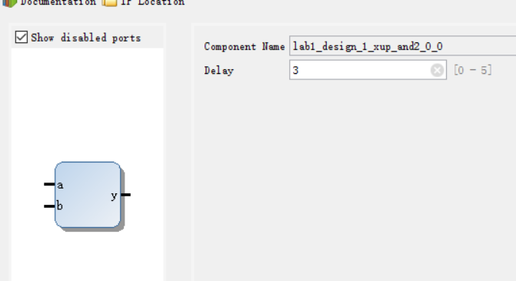

结果依然符合与门电路逻辑，输出延迟时间的减少3ns<5ns，故亮灯更加迅速。

实验内容二：使用vivado IP核实现输出端为三位的二进制数的与门逻辑。

创建vivado工程之后导入IP核xup_and_vector；

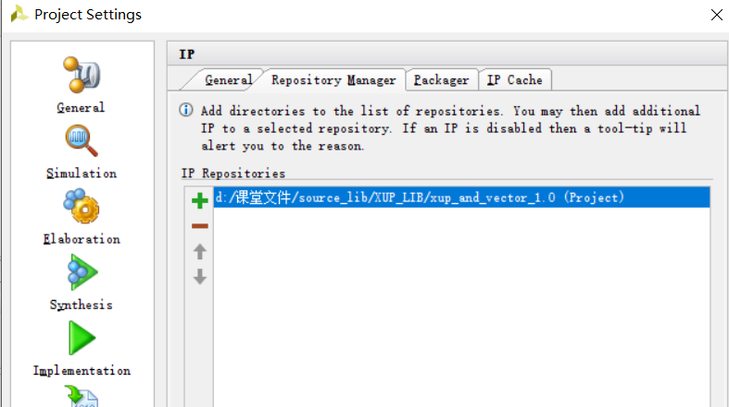

创建一个block design，并连线，并生成block design；

双击器件选择size为3；

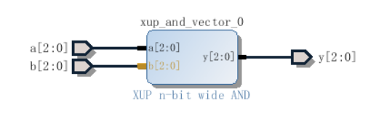

右击source中的bd文件，选择create HDL Wrapper然后选择generate output products自动生成设计.v文件；

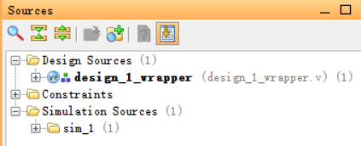

点击左侧run synthesis运行；

打开综合设计synthesized design，选择IO Planning：

配置好IO，分配引脚：

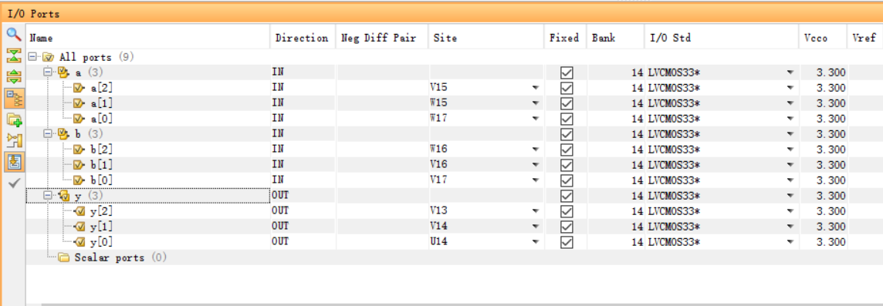

保存、自动生成xdc文件；

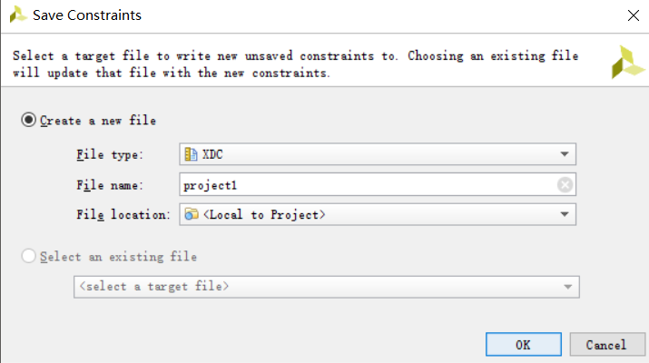

Run implement后generate bitstream；

接着连接实验板与电脑，打开hardware manager；

将逻辑电路下载烧到板上，并观察效果；

效果：

|  |  |  |
| --- | --- | --- |
| 输入组合 | 输出 | 图示 |
| 每一对应位各至少有一个0 | 000 |  |
| 前两对应位各至少有一个0，最后一位都为1 | 001 |  |
| 第一位和第三位对应位各至少有一个0，第二位都为1 | 010 |  |
| 第二位和第三位对应位各至少有一个0，第一位都为1 | 100 |  |
| 第二位和第三位对应位都为1，第一对应位至少有一个0 | 011 |  |
| 第一位和第二位对应位都为1，第三对应位至少有一个0 | 110 |  |
| 第一位和第三位对应位都为1，第二对应位至少有一个0 | 101 |  |
| 每一对应位都为1 | 111 |  |

实验内容三：使用vivado IP核实现或门逻辑。

参照实验内容一，导入IP核xup_2_input_or即可在basys3实验板上实现或门逻辑。

效果：





实验内容四：使用vivado 实现8421代码转换电路。

本实验内容借助实验五中已设计的组合逻辑电路、函数式、Proteus逻辑图。

步骤一：建立一个新的项目；

步骤二：添加实验所需要的ip核（与非门）；

步骤三：创建一个块设计（block design），并完成相关连线：

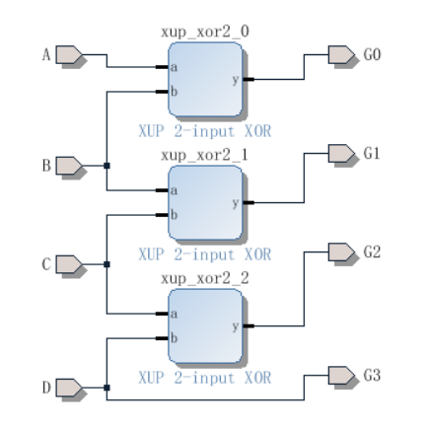

步骤四：将source中的bd文件生成为v文件；

步骤五：添加约束文件，分配引脚；

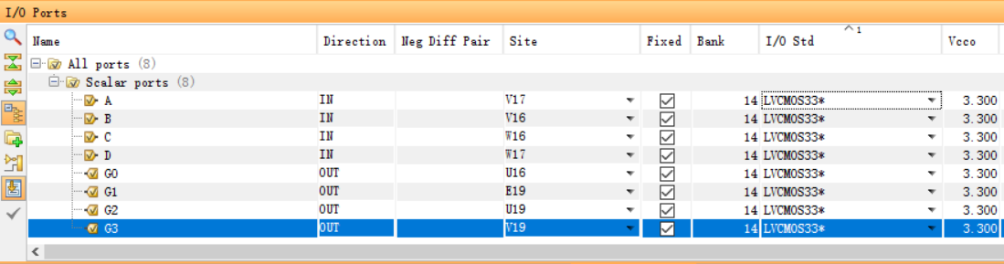

步骤六：点击左侧generate bitstream，运行完成后生成.bit文件；

步骤七：选择open hardware manager将bit文件烧到basys3实验板上；

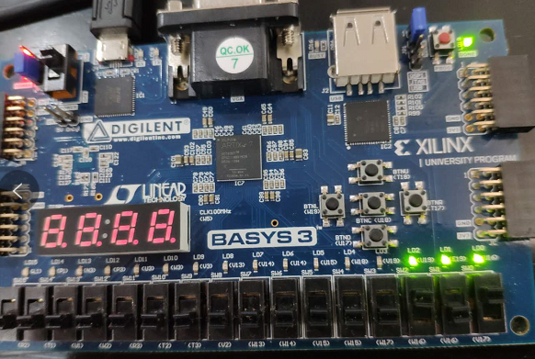

|  |  |  |
| --- | --- | --- |
| 8421码 | 格雷码 | 图示 |
| 0000 | 0000 |  |
| 0001 | 0001 |  |
| 0010 | 0011 |  |
| 0011 | 0010 |  |
| 0100 | 0110 |  |
| 0101 | 0111 |  |
| 0110 | 0101 |  |
| 0111 | 0100 |  |
| 1000 | 1100 |  |
| 1001 | 1101 |  |
| 1010 | 1111 |  |
| 1011 | 1110 |  |
| 1100 | 1010 |  |
| 1101 | 1011 |  |
| 1110 | 1001 |  |
| 1111 | 1000 |  |

实验内容五：使用vivado 实现数码管转换组合逻辑电路。

本实验内容借助实验五中已设计的组合逻辑电路、函数式、Proteus逻辑图。

步骤一：建立一个新的项目；

步骤二：添加实验所需要的ip核（与非门）；

步骤三：创建一个块设计（block design），并完成相关连线：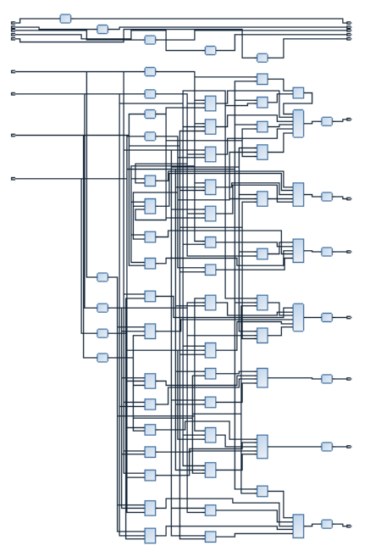

步骤四：将source中的bd文件生成为v文件；

步骤五：添加约束文件，分配引脚；

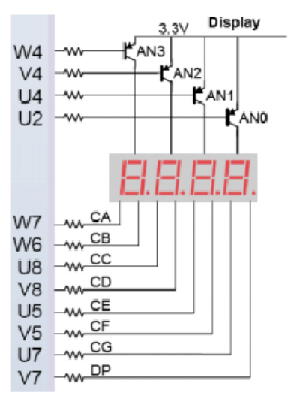

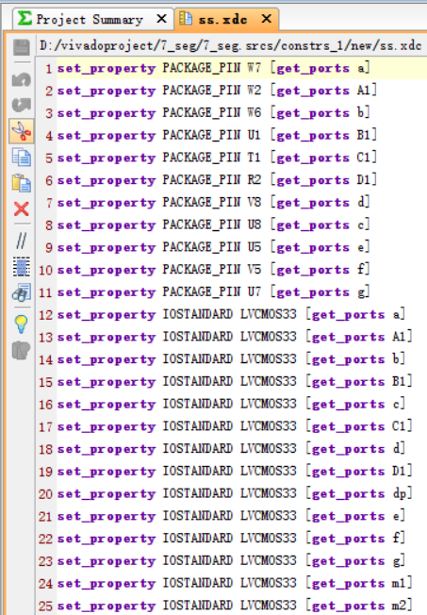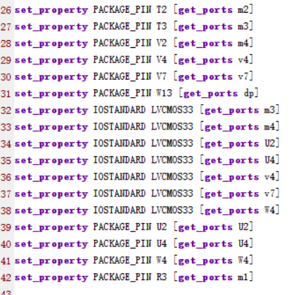

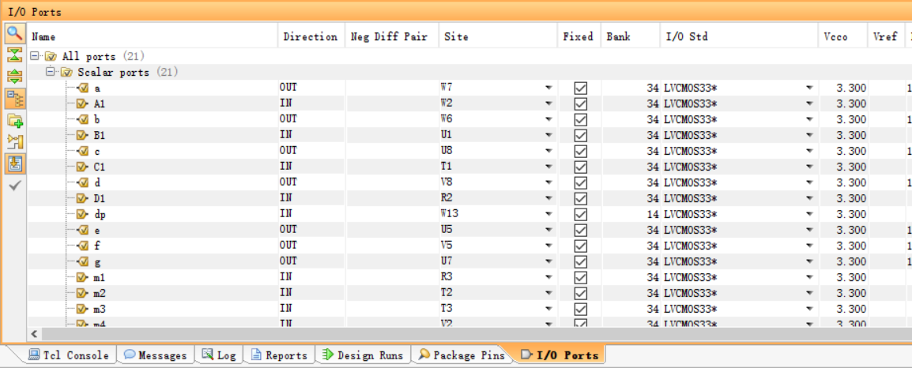

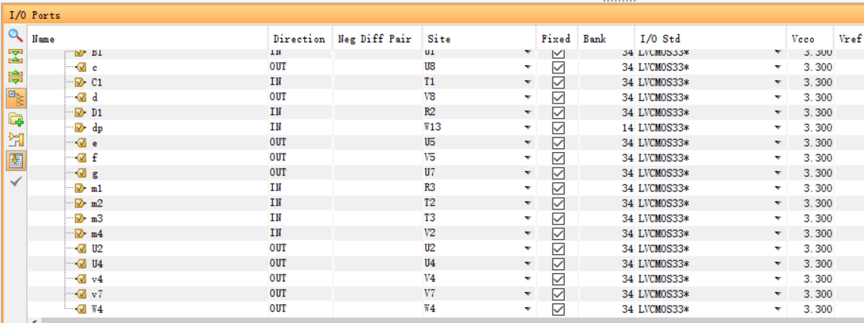

步骤六：点击左侧generate bitstream，运行完成后生成.bit文件；

步骤七：选择open hardware manager将bit文件烧到basys3实验板上；

效果如下：

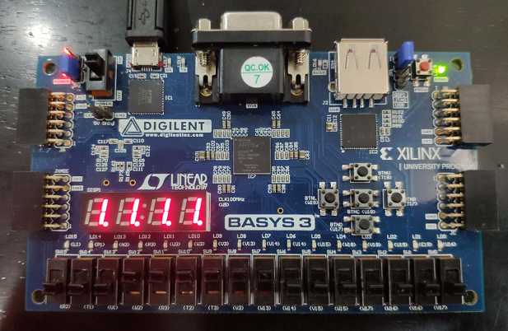

|  |  |  |
| --- | --- | --- |
| 二进制数 | 数码管显示 | 图示 |
| 0000 | 0 |  |
| 0001 | 1 |  |
| 0010 | 2 |  |
| 0011 | 3 |  |
| 0100 | 4 |  |
| 0101 | 5 |  |
| 0110 | 6 |  |
| 0111 | 7 |  |
| 1000 | 8 |  |
| 1001 | 9 |  |
| 1010 | A |  |
| 1011 | b |  |
| 1100 | C |  |
| 1101 | d |  |
| 1110 | E |  |
| 1111 | F |  |

总结：

1. 通过本次实验，对vivado和basys3有了更深的理解，熟练了设计组合逻辑电路的整个流程，熟悉了完成vivado项目的系列操作。
2. 将Proteus中的仿真电路转换到vivado上并烧到板上，更切实地体验了电路的设计与运行，大大增加数字电路与逻辑设计实验的乐趣。

**实验五：组合逻辑电路分析与设计**

**预习报告：**

1. 复习组合逻辑电路的分析方法：
   1. 逻辑函数的几种常用表示方法分别是**真值表**、**函数表达式**、**逻辑图**和**卡诺图**。
   2. 对已给定的组合逻辑电路分析其逻辑功能：
      1. 由给定的组合逻辑电路写函数式；
      2. 对函数式进行化简或变换；
      3. 根据最简式列真值表；
      4. 确认逻辑功能。
2. 对实验中所选的组合电路写出函数式：
   1. **代码转换电路：**
      1. G3 = D;
      2. G2 = D`C+DC` = D ⊕ C;
      3. G1 = C`B+CB` = C ⊕ B;
      4. G0 = B`A+BA` = B ⊕ A;
   2. **表四数码管真值表对应组合逻辑电路：**
      1. A = B3`B2`B1`B0+B3`B2B1`B0`+ B3B2B1`B0+ B3B2`B1B0;
      2. B = B3`B2B1`B0 + B3B2B0` + B2B1B0` + B3B1B0;
      3. C = B3`B2`B1B0`+B2B1B0`+B3B2B1;
      4. D = B3`B2`B1`B0+ B3`B2B1`B0`+ B3B2`B1B0`+B2B1B0;
      5. E = B3`B2B1` + B2`B1`B0 + B3`B0;
      6. F = B3`B2`B0 + B3`B2`B1 + B3`B1B0 + B3B2B1`B0;
      7. G = B3`B2`B1` + B3`B2B1B0 + B3B2B1`B0`;
3. 复习组合逻辑电路的设计方法：
   1. 组合逻辑电路的设计就是按照具体逻辑命题设计出最简单的组合电路：
      1. 根据给定事件的因果关系列出真值表；
      2. 由真值表写函数式；
      3. 对函数式进行化简或变换；
      4. 画出逻辑图，并测试逻辑功能。
4. 对实验中要求设计的电路，列出真值表，写出函数式，画出逻辑图，并在图上标明集成块引脚号：
   1. **代码转换电路：**

**真值表：**

|  |  |  |  |  |  |  |  |
| --- | --- | --- | --- | --- | --- | --- | --- |
| D(8) | C(4) | B(2) | A(1) | G3 | G2 | G1 | G0 |
| 0 | 0 | 0 | 0 | 0 | 0 | 0 | 0 |
| 0 | 0 | 0 | 1 | 0 | 0 | 0 | 1 |
| 0 | 0 | 1 | 0 | 0 | 0 | 1 | 1 |
| 0 | 0 | 1 | 1 | 0 | 0 | 1 | 0 |
| 0 | 1 | 0 | 0 | 0 | 1 | 1 | 0 |
| 0 | 1 | 0 | 1 | 0 | 1 | 1 | 1 |
| 0 | 1 | 1 | 0 | 0 | 1 | 0 | 1 |
| 0 | 1 | 1 | 1 | 0 | 1 | 0 | 0 |
| 1 | 0 | 0 | 0 | 1 | 1 | 0 | 0 |
| 1 | 0 | 0 | 1 | 1 | 1 | 0 | 1 |
| 1 | 0 | 1 | 0 | 1 | 1 | 1 | 1 |
| 1 | 0 | 1 | 1 | 1 | 1 | 1 | 0 |
| 1 | 1 | 0 | 0 | 1 | 0 | 1 | 0 |
| 1 | 1 | 0 | 1 | 1 | 0 | 1 | 1 |
| 1 | 1 | 1 | 0 | 1 | 0 | 0 | 1 |
| 1 | 1 | 1 | 1 | 1 | 0 | 0 | 0 |

**函数式：**

* + 1. G3 = D;
    2. G2 = D`C+DC` = D ⊕ C;
    3. G1 = C`B+CB` = C ⊕ B;
    4. G0 = B`A+BA` = B ⊕ A;

**逻辑图：**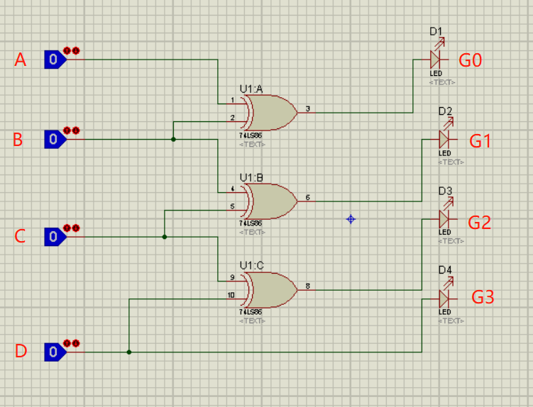

* 1. **数码管真值表如表四的组合逻辑电路：**

**实验选用共阴极七段数码管：**

**真值表：**

|  |  |  |  |  |
| --- | --- | --- | --- | --- |
| **输入** | | | | **输出（数码管）** |
| **B3（D）** | **B2（C）** | **B1（B）** | **B0（A）** | **内容** |
| **0** | **0** | **0** | **0** | **0** |
| **0** | **0** | **0** | **1** | **1** |
| **0** | **0** | **1** | **0** | **2** |
| **0** | **0** | **1** | **1** | **3** |
| **0** | **1** | **0** | **0** | **4** |
| **0** | **1** | **0** | **1** | **5** |
| **0** | **1** | **1** | **0** | **6** |
| **0** | **1** | **1** | **1** | **7** |
| **1** | **0** | **0** | **0** | **8** |
| **1** | **0** | **0** | **1** | **9** |
| **1** | **0** | **1** | **0** | **A** |
| **1** | **0** | **1** | **1** | **b** |
| **1** | **1** | **0** | **0** | **C** |
| **1** | **1** | **0** | **1** | **d** |
| **1** | **1** | **1** | **0** | **E** |
| **1** | **1** | **1** | **1** | **F** |

|  |  |
| --- | --- |
| **a** | **0、2、3、5、6、7、8、9、A、C、d、E、F** |
| **b** | **0、1、2、3、4、7、8、9、A、d** |
| **c** | **0、1、3、4、5、6、7、8、9、A、b、d** |
| **d** | **0、2、3、5、6、8、9、b、C、d、E** |
| **e** | **0、2、6、8、A、b、C、d、E、F** |
| **f** | **0、4、5、6、8、9、A、b、C、E、F** |
| **g** | **2、3、4、5、6、8、9、A、b、d、E、F** |

**函数式：**

**a = D`C`A` + D`B + D`CA + DC`B` + CB + DB`A` + BA`**

**b = D`C` + D`B`A` + D`BA + DC`A` + DB`A**

**c = D`B` + D`A + D`C +B`A + DC`**

**d = D`C`A` + D`C`B + CB`A + CBA` + DB` + DC`A**

**e = C`B`A` + DC + BA` + DB**

**f = B`A` + DC` + D`CB` + CBA` + DB**

**g = D`C`B + D`CB` + BA` + DC` + DA**

**逻辑图：**

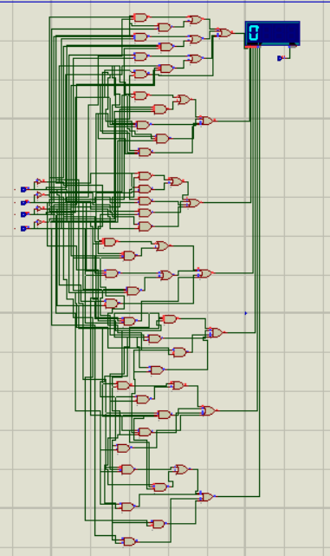

**实验报告：**

**实验目的：**

1. 掌握组合逻辑电路的分析方法，并验证其逻辑功能；
2. 掌握组合逻辑电路的设计方法，并能用最少的逻辑门实现之；
3. 熟悉示波器与逻辑分析仪的使用。

**实验原理：**

通过对逻辑电路的分析，可以将电路需求转换为真值表，后将真值表转换为函数表达式，通过卡诺图化简函数表达式，即可得到最简函数表达式。

**实验仪器：**

1. 数字电路实验箱，数字万用表，示波器；
2. 虚拟器件：74ls00，74ls86，74ls197；

**实验内容：**

**总览：**

1. 设计一个代码转换电路，输入为四位8421码，输出为四位循环码。
2. 思考分析：组合电路的分析。
3. 使用Proteus设计实现数码管转换组合逻辑电路。

**内容一**：设计一个代码转换电路，输入为四位8421码，输出为四位循环码。

步骤一：列出代码转换电路的真值表：见预习报告；

步骤二：通过真值表得出函数表达式；

步骤三：通过卡诺图简化函数表达式，最终结果如预习报告中所示；

**步骤四：**用逻辑开关模拟二进制代码输入，并把输出接0-1显示器，检查电路，看电路是否正常工作：

1. 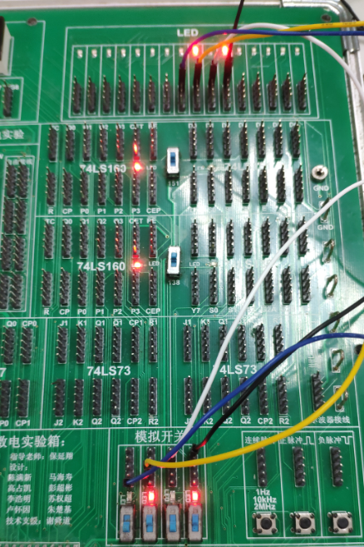如图连接模拟开关和led显示器；
2. 结果如下：

|  |  |  |  |
| --- | --- | --- | --- |
| 0 |  | 8 |  |
| 1 |  | 9 |  |
| 2 |  | 10 |  |
| 3 |  | 11 |  |
| 4 |  | 12 |  |
| 5 |  | 13 |  |
| 6 |  | 14 |  |
| 7 |  | 15 |  |

结果显示测试正常。

**步骤五：**用集成异步下降沿触发的异步计数器74ls197构成十六进制计数器作为代码转换电路的输入信号源，将Q3、Q2、Q1、Q0接0-1显示器，cp0接手动单步脉冲，十六进制计数器工作正常后，将Q3、Q2、Q1、Q0连接到代码转换的输入端，作为8421码输入。

1. 首先检查十六进制计数器运行情况：

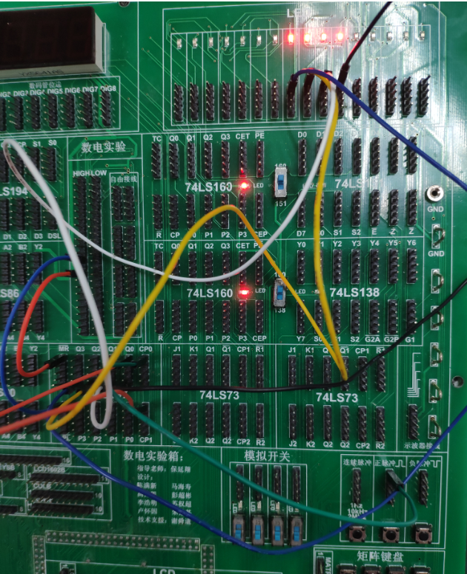显示正常

1. 按所设计的电路和函数表达式连接组合逻辑电路：

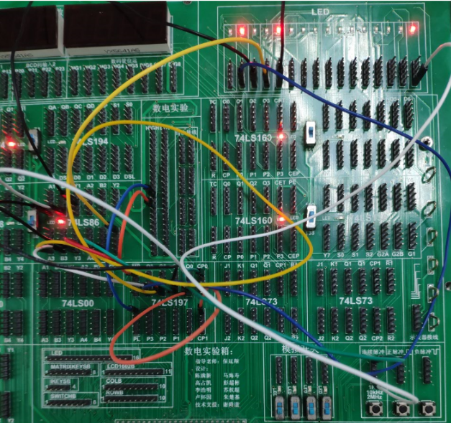显示正常：

|  |  |  |  |
| --- | --- | --- | --- |
| 0000 |  | 1000 |  |
| 0001 |  | 1001 |  |
| 0010 |  | 1010 |  |
| 0011 |  | 1011 |  |
| 0100 |  | 1100 |  |
| 0101 |  | 1101 |  |
| 0110 |  | 1110 |  |
| 0111 |  | 1111 |  |

**步骤六：**用10kHz的方波作为计数器的脉冲，用示波器观察并记录CP、Q3(D)、Q2©、Q1(B)、Q0(A)和G3、G2、G1、G0的波形:

|  |  |
| --- | --- |
| CP  Q0  Q1  Q2  Q3  G0  G1  G2  G3 |  |

结果显示符合预期目标：将8421码转换为循环码

示波器使用过程中出现的问题记录：

1. 遇到波形不稳定的情况（闪屏）：

可能跟以下三方面有关：

1. 触发源：接触不良？
2. 阈值：是否设置好并应用到D0-D7、D8-D15？
3. 地线；是否都连接好了low？
4. 遇到毛刺现象：

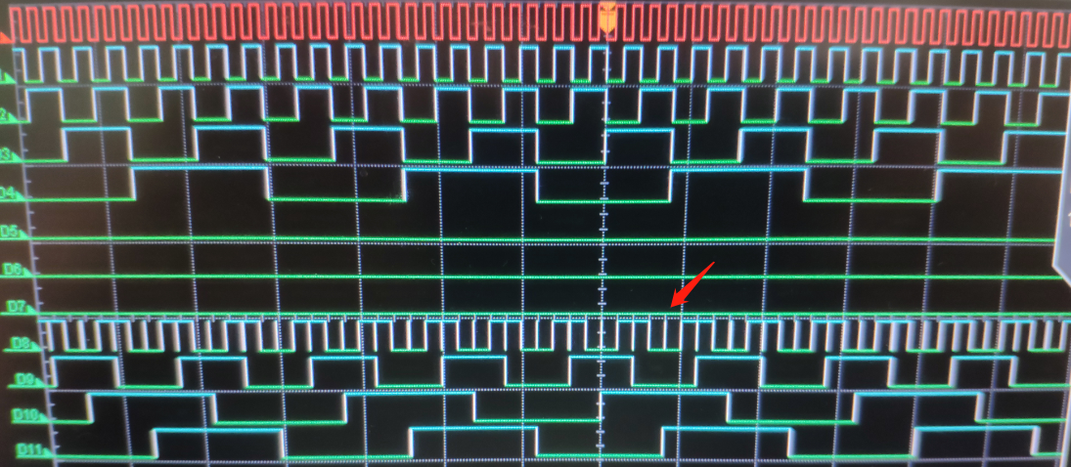

出现毛刺的原因在于使用异或门后产生了时间差，导致逻辑变换不同步，出现毛刺：

放大边缘处可以看到时间差:

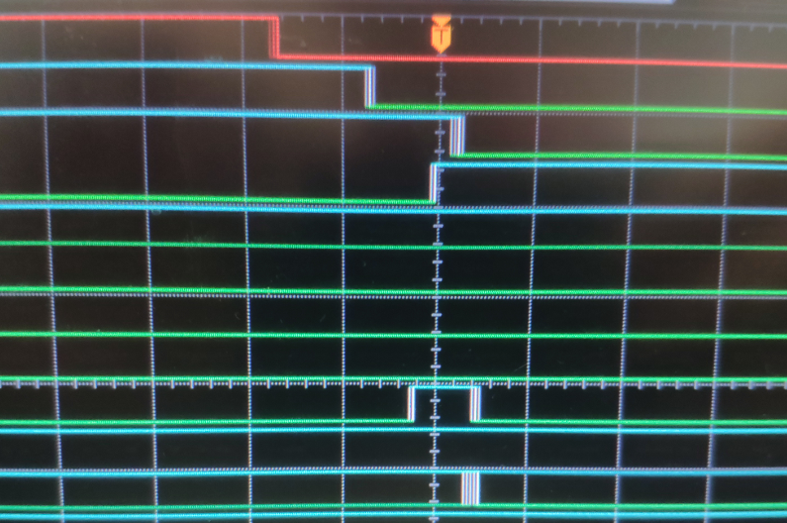

下降沿完成时间不一致。

**内容二**：思考分析：组合电路的分析：

多功能发生电路的逻辑表达为：Y = (F1AB)`(F2A`B)`(F3AB`)`(F4A`B`)`:

F4F3F2F1取不同组合，则可以得到以A、B为输入变量的各种逻辑函数。

表二多功能发生电路函数表：

|  |  |  |  |  |
| --- | --- | --- | --- | --- |
| **F4** | **F3** | **F2** | **F1** | **Y** |
| **0** | **0** | **0** | **0** | **Y0 = 1** |
| **0** | **0** | **0** | **1** | **Y1 =** |
| **0** | **0** | **1** | **0** | **Y2 =** |
| **0** | **0** | **1** | **1** | **Y3 =** |
| **0** | **1** | **0** | **0** | **Y4 =** |
| **0** | **1** | **0** | **1** | **Y5 =** |
| **0** | **1** | **1** | **0** | **Y6 =** |
| **0** | **1** | **1** | **1** | **Y7 =** |
| **1** | **0** | **0** | **0** | **Y8 =** |
| **1** | **0** | **0** | **1** | **Y9 =** |
| **1** | **0** | **1** | **0** | **Y10 = A** |
| **1** | **0** | **1** | **1** | **Y11 =** |
| **1** | **1** | **0** | **0** | **Y12 = B** |
| **1** | **1** | **0** | **1** | **Y13 =** |
| **1** | **1** | **1** | **0** | **Y14 = AB** |
| **1** | **1** | **1** | **1** | **Y15 = 0** |

表三各函数真值表：

|  |  |  |  |  |  |  |  |  |  |  |  |  |  |  |  |  |  |
| --- | --- | --- | --- | --- | --- | --- | --- | --- | --- | --- | --- | --- | --- | --- | --- | --- | --- |
| A | B | Y0 | Y1 | Y2 | Y3 | Y4 | Y5 | Y6 | Y7 | Y8 | Y9 | Y10 | Y11 | Y12 | Y13 | Y14 | Y15 |
| 0 | 0 | 1 | 1 | 1 | 1 | 1 | 1 | 1 | 1 | 0 | 0 | 0 | 0 | 0 | 0 | 0 | 0 |
| 0 | 1 | 1 | 1 | 0 | 0 | 1 | 1 | 0 | 0 | 1 | 1 | 0 | 0 | 1 | 1 | 0 | 0 |
| 1 | 0 | 1 | 1 | 1 | 1 | 0 | 0 | 0 | 0 | 1 | 1 | 1 | 1 | 0 | 0 | 0 | 0 |
| 1 | 1 | 1 | 0 | 1 | 0 | 1 | 0 | 1 | 0 | 1 | 0 | 1 | 0 | 1 | 0 | 1 | 0 |

**内容三：**使用Proteus设计实现数码管转换组合逻辑电路：

**第一步：**

列出对应BCD输入时候四个输入接口DCBA对应的七个输出端口ABCDEFG的输出情况（由数码管显示对应数字时候亮起的管所对应的控制接口得出）

**真值表**见预习报告中所给出；

**第二步**：

找到每个端口亮起时所对应的数码管数字内容；

对应关系如下：

|  |  |
| --- | --- |
| **a** | **0、2、3、5、6、7、8、9、A、b、C、d、E、F** |
| **b** | **0、1、2、3、4、7、8、9、A、d** |
| **c** | **0、1、2、3、4、5、6、7、8、9、A、b、d** |
| **d** | **0、2、3、5、6、8、9、b、C、d、E** |
| **e** | **0、2、6、8、A、b、C、d、E** |
| **f** | **0、4、5、6、8、9、A、b、C、E、F** |
| **g** | **2、3、4、5、6、8、9、A、b、d、E、F** |

**第三步：**

利用卡诺图进行sop化简，从而得到数码管对应接口的函数表达式：

* + 1. A = B3`B2`B1`B0+B3`B2B1`B0`+ B3B2B1`B0+ B3B2`B1B0;
    2. B = B3`B2B1`B0 + B3B2B0` + B2B1B0` + B3B1B0;
    3. C = B3`B2`B1B0`+B2B1B0`+B3B2B1;
    4. D = B3`B2`B1`B0+ B3`B2B1`B0`+ B3B2`B1B0`+B2B1B0;
    5. E = B3`B2B1` + B2`B1`B0 + B3`B0;
    6. F = B3`B2`B0 + B3`B2`B1 + B3`B1B0 + B3B2B1`B0;
    7. G = B3`B2`B1` + B3`B2B1B0 + B3B2B1`B0`;

**第四步：**

结合函数表达式使用Proteus仿真模拟译码电路：

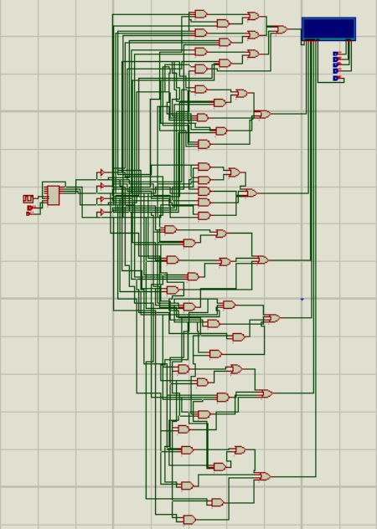

|  |  |  |  |
| --- | --- | --- | --- |
| 0 |  | 8 |  |
| 1 |  | 9 |  |
| 2 |  | 10 |  |
| 3 |  | 11 |  |
| 4 |  | 12 |  |
| 5 |  | 13 |  |
| 6 |  | 14 |  |
| 7 |  | 15 |  |

**实验总结：**

1. 掌握上述的分析方法和设计方法，即可对一般电路进行分析、设计，从而可以正确地使用被分析的电路以及设计出能满足逻辑功能和技术指标要求的电路。
2. 分析与设计一个功能电路，首先要将功能转化为真值表，然后再利用卡诺图等化简方法对函数表达式进行化简，最后再画出逻辑图进行仿真测试。